FAZE ŽALJENJA
Ulazak u novu ulogu, ulogu roditelja, je jedan od najvećih i najvažnijih životnih događaja, i podrazumijeva promjenu koja nas suočava s mnogim izazovima. Period prije rođenja djeteta predstavlja razdoblje iščekivanja, te ostvarenje potencijalnih planova i želja: imamo formiranu sliku idealnog djeteta koje očekujemo.
Kada se susretnemo s potencijalnim rizikom koji se odnosi na mogućnost narušenog razvoja i zdravlja djeteta (dijete s teškoćom u razvoju), doživljavamo traumu najčešće jednaku onoj koju izaziva iznenadna smrt člana porodice. Suočavamo se s gubitkom fantazije koju smo imali o djetetu.
Mnogi od nas prolaze kroz tipične faze procesa žaljenja:
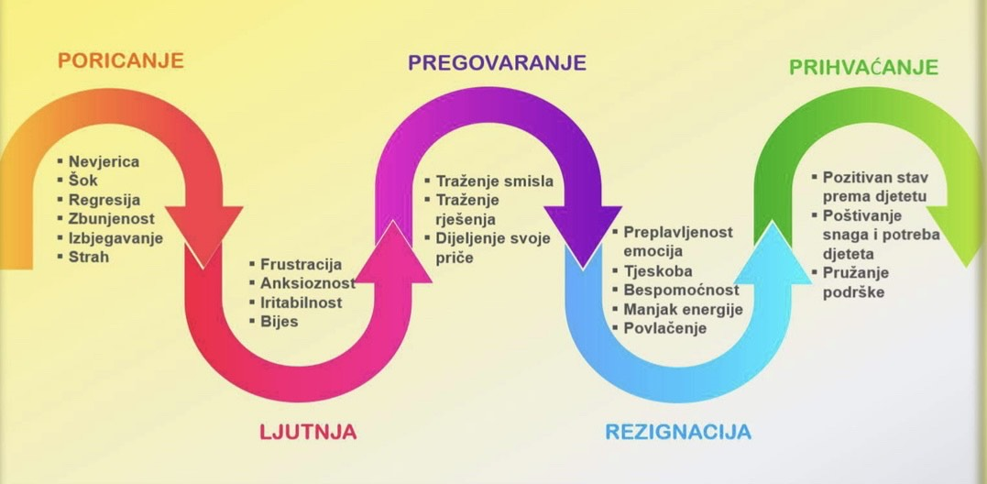
PORICANJE:Ovo se ne događa meni. Moje dijete nema teškoću. Idem po drugo mišljenje!

Negiranje je vrsta mehanizma odbrane koja blokira emociju probuđenu saznanjem o novonastaloj situaciji. Ovo je potpuno normalna reakcija koja se javlja da umiri emocije koje naviru. Poricanje nam pomaže da se nosimo s gubitkom i od svih stanja žalovanja javlja se prvo. Međutim, kada poricanje postane sveprisutno i spriječava Vas da poduzimate potrebne akcije ono postaje nezdravo.

LJUTNJA: Zašto se ovo događa baš meni? Šta sam ja skrivio/la?

Ljutnja je primarna ljudska emocija i njena pojava je potpuno normalna i ne predstavlja nužno nešto loše sve dok se može kontrolisati. Doživljavamo udar jake emocije i umjesto tuge osjećamo bijes i ljutnju. Međutim, kad ljutnja preraste u enormnu gorčinu i bijes, postaje destruktivna i razarajuća.
PREGOVARANJE: Šta bi bilo da sam ovo drugačije napravio/la? Bože, molim te neka se izliječi, učinit ću bilo šta!

Normalna reakcija na emocije pred kojima se osjećamo potpuno bespomoćno i ranjivo je da upadnemo u fazu u kojoj se stalno pitamo da li je trebalo da nešto uradimo drugačije. Izgovaramo rečenice poput ” trebalo je”, “ eh, da sam” i slično. Ovo je pokušaj da zaštitimo sebe od bolne realnosti. Pregovaranje pomaže u pružanju veće kontrole nad identifikovanjem onog što bi se moglo ili trebalo učiniti da bi se situacija riješila. Također, pomaže pojedincu da prihvati istinu na emocionalnoj i psihološkoj razini. U ovoj fazi često se javlja osjećaj krivnje.
REZIGNACIJA: Bez obzira šta učinim, ne mogu ništa promijeniti. Osjećam se bespomoćno.

Rezignaciju obilježava osjećaj bespomoćnosti, tjeskobe, tuge, povlačenja i izbjegavanja socijalnih odnosa. Međutim, ovi su osjećaji pokazatelj da ste počeli prihvatati teškoću djeteta i neizbježan je korak za konstruktivno djelovanje pomoću vlastitih snaga i snaga obitelji.
PRIHVATANJE: Prihvatam novu realnost! Ne ignorišem situaciju! Prihvatam odgovornost!

Prihvatanje se ne desi svima i pogotovo ne u isto vrijeme. Ko uspije da dođe do faze prihvatanja uglavnom se povlači i smiruje. Ovaj period predstavlja korak ka izliječenju i prihvatanju onoga što Vam se dešava. Najbolje je pustiti sebe da osjetite emocije koje se javljaju u tom periodu i da im se ne opirete.

